附件

1.特种作业操作证印刷样式及制作要求

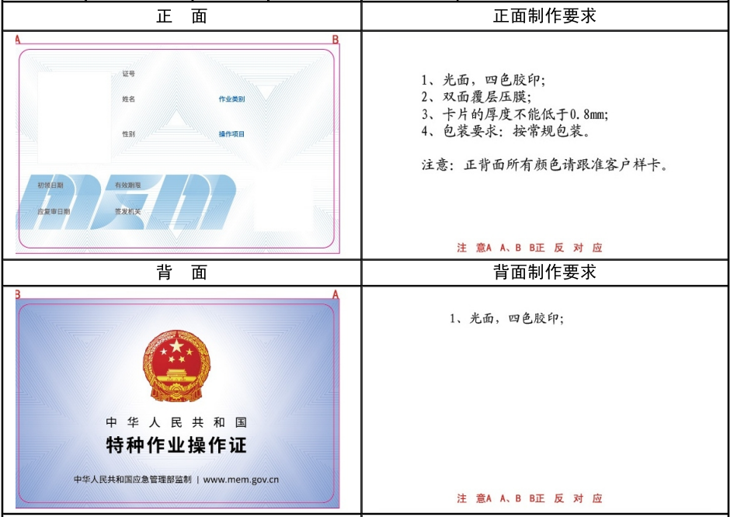

2. 安全生产知识和管理能力考核合格证印刷样式及制作要求

